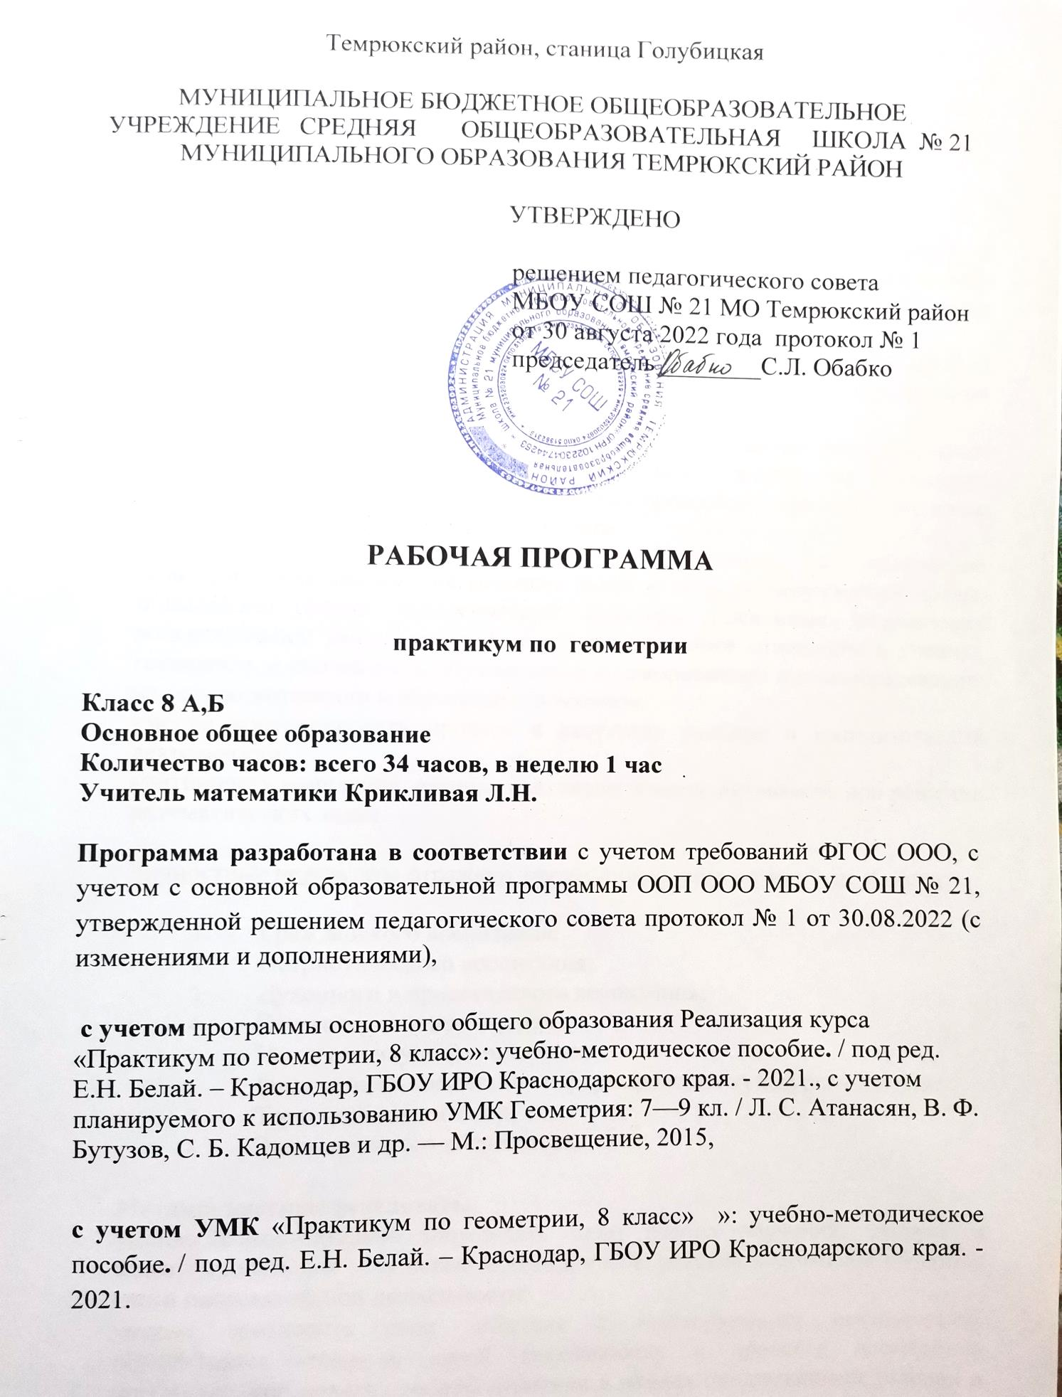

1. Планируемые результаты освоения элективного курса.
Изучение геометрии по данной программе способствует формированию у обучающихся личностных, метапредметных и предметных результатов обучения, соответствующих требованиям федерального государственного образовательного стандарта основного общего образования и примерной программе воспитания.
Личностные результаты:
патриотическое воспитание – проявление интереса к истории и современному состоянию российской математической науки; ценностное отношение к достижениям российских учёных-математиков (Основные направления воспитательной деятельности № 2);
эстетическое воспитание – восприятие эстетических качеств геометрии, её гармоничного построения, строгости, точности, лаконичности (Основные направления воспитательной деятельности № 4);
ценности научного познания – формирование и развитие познавательных мотивов, направленных на получение новых знаний по геометрии необходимых для объяснения наблюдаемых процессов и явлений (Основные направления воспитательной деятельности № 5);
экологическое воспитание – ориентация на применение геометрических знаний для решения задач в области окружающей среды, повышение уровня экологической культуры (Основные направления воспитательной деятельности № 8);
ответственное отношение к учению, готовность и способность обучающихся к саморазвитию и самообразованию на основе мотивации к обучению и познанию;
умение контролировать процесс и результат учебной и математической деятельности;
критичность мышления, инициатива, находчивость, активность при решении математических задач.
Личностные результаты отражают сформированность в том числе в части:
1. Гражданского воспитания;
2. Патриотического воспитания;
3. Духовного и нравственного воспитания;
4. Эстетического воспитания;
5. Ценности научного познания;
6. Физического воспитания и формирования культуры здоровья;
7. Трудового воспитания;
8. Экологического воспитания.

Метапредметные результаты:
умение самостоятельно определять цели своего обучения, ставить и формулировать для себя новые задачи в учёбе, развивать мотивы и интересы своей познавательной деятельности;
умение соотносить свои действия с планируемыми результатами, осуществлять контроль своей деятельности в процессе достижения результата, определять способы действий в рамках предложенных условий и требований, корректировать свои действия в соответствии с изменяющейся ситуацией;
умение определять понятия, создавать обобщения, устанавливать аналогии, классифицировать;
умение устанавливать причинно-следственные связи, строить логическое рассуждение, умозаключение (индуктивное, дедуктивное и по аналогии) и делать выводы;
умение понимать и использовать математические средства наглядности (графики, таблицы, схемы и др.) для иллюстрации, интерпретации, аргументации;
умение выдвигать гипотезы при решении задач, понимать необходимость их проверки;
понимание сущности алгоритмических предписаний и умение действовать в соответствии с предложенным алгоритмом.
Предметные результаты:
умение работать с геометрическим текстом (анализировать, извлекать необходимую информацию), точно и грамотно выражать свои мысли в устной и письменной речи с применением математической терминологии и символики, использовать различные языки математики, проводить классификации, логические обоснования, доказательства математических утверждений;
овладение навыками устных, письменных, инструментальных вычислений;
овладение геометрическим языком, умение использовать его для описания предметов окружающего мира, развитие пространственных представлений и изобретательных умений, приобретение навыков геометрический построений;
умение измерять длины отрезков, величины углов, использовать формулы для нахождения периметров геометрических фигур;
умение применять изученные понятия, результаты, методы для решения задач практического характера и задач из смежных дисциплин с

использованием при необходимости справочных материалов, калькулятора, компьютера;
находить значения длин линейных элементов фигур и их отношения, градусную меру углов, применяя определения, свойства и признаки фигур и их элементов, равенство фигур;
использовать свойства измерения длин, углов при решении задач на нахождение длины отрезка, длины окружности, длины дуги окружности, градусной меры угла;
вычислять длины линейных элементарных фигур и их углы, используя формулы длины окружности и длины дуги окружности;
вычислять длину окружности, длину дуги окружности
решать практические задачи, связанные с нахождением геометрических величин, используя при необходимости справочника и технические средства. 8 Обучающийся научится:
• оперировать на базовом уровне понятиями геометрических фигур;
• извлекать информацию о геометрических фигурах, представленную на чертежах в явном виде;
• применять для решения задач геометрические факты, если условия их применения заданы в явной форме;
• решать задачи на нахождение геометрических величин по образцам или алгоритмам;
• оперировать на базовом уровне понятиями: равенство фигур, равные фигуры, равенство треугольников, параллельность прямых, перпендикулярность прямых, углы между прямыми, перпендикуляр, наклонная, проекция;
• выполнять измерение длин, расстояний, величин углов, с помощью инструментов для измерений длин и углов;
• применять формулы расчета периметра фигуры при вычислениях;
• применять теорему Пифагора для вычисления длин неизвестных сторон треугольника, расстояний, в простейших случаях;
• изображать типовые плоские фигуры от руки и с помощью инструментов;
• выбирать подходящий метод для решения известных типов математических задач.
В повседневной жизни и при изучении других предметов:
• использовать свойства геометрических фигур для решения типовых задач, возникающих в ситуациях повседневной жизни, задач практического содержания;
• вычислять расстояния на местности в стандартных ситуациях, в простейших случаях, применять формулы в простейших ситуациях в повседневной жизни;
• выполнять простейшие построения на местности, необходимые в реальной жизни.
Обучающийся получит возможность:
• овладеть методами решения задач на вычисления и доказательства: методом от противного, методом перебора вариантов;
• приобрести опыт применения алгебраического и тригонометрического аппарата при решении геометрических задач.
2. Содержание курса
Раздел 1. Углы. Треугольники (14 часов)
Величина угла. Градусная мера угла. Смежные и вертикальные углы. Признаки и свойства параллельных прямых. Углы при параллельных прямых и секущей. Сумма углов треугольника. Внешние углы треугольника. Биссектриса, высота, медиана треугольника. Равнобедренный треугольник. Равносторонний треугольник. Признаки равенства треугольников. Прямоугольный треугольник. Теорема Пифагора. Средняя линия треугольника. Неравенство треугольника. Треугольники на клетчатой бумаге.
Раздел 2. Многоугольники (8 часов)
Многоугольник, его элементы и его свойства. Сумма углов выпуклого многоугольника. Четырехугольники. Параллелограмм, ромб, прямоугольник, квадрат, трапеция, равнобедренная трапеция. Свойства и признаки параллелограмма, ромба, прямоугольника, квадрата. Средняя линия трапеции. Четырехугольники на клетчатой бумаге.
Раздел 3. Окружность. Круг (12 часов)
Окружность, круг, их элементы и свойства. Касательная и секущая к окружности, их свойства. Хорды и дуги. Центральные углы. Вписанные углы. Вписанные и описанные окружности для треугольников, четырехугольников, правильных многоугольников. Длина окружности и площадь круга. 9

3. Тематическое планирование элективного курса
№, занятия | Раздел | Основные виды деятельности обучающихся (на уровне учебных действий) | Материально – техническое оснащение (оборудовавние) | Универсальные учебные действия (УУД), проекты, ИКТ-компетенции, межпредметные понятия |  | Основные направления воспитательной деятедьности
Раздел 1. Углы. Треугольники 14 часов
1 | Угол. Смежные и вертикальные углы | Объяснять, что такое угол и градусная мера угла, какие углы называются смежными и какие вертикальными; формулировать утверждения о свойствах смежных и вертикальных углов; объяснять с помощью рисунка, какие углы, образованные при пересечении двух прямых секущей, называются накрест лежащими, какие односторонними и какие соответственными, знать свойства и признаки параллельных прямых. Формулировать теорему о сумме углов треугольника и её следствие о внешнем угле треугольника, знать свойства углов в равнобедренном и равностороннем треугольниках. Знать определения высоты, медианы, биссектрисы, серединного перпендикуляра, средней линии треугольника.Формулировать теоремы, связанные с замечательными точками треугольника: о биссектрисе угла и, как следствие, о пересечении биссектрис треугольника; о серединном перпендикуляре к отрезку и, как следствие, о пересечении серединных перпендикуляров к сторонам треугольника; о пересечении высот треугольника. Формулировать и применять признаки равенства треугольников, в том числе и прямоугольных. Уметь формулировать теорему Пифагора и обратную ей; решать задачи на вычисления, связанные с теоремой Пифагора. Находить элементы треугольника на клетчатой бумаге. | ФИПИ  Учебное пособие для обучающихся «Практикум по геометрии, 8 класс», ГБОУ ИРО Краснодарского края, 2021 | Личностные: формирование стартовой мотивации к обучению; положительного отношения к учению, желания приобретать новые знания, умения.  Регулятивные: умение самостоятельно находить и формулировать учебную проблему, составлять план выполнения работы, контролировать процесс.  Познавательные: умение  выполнять учебные задачи, не имеющие однозначного решения.  Коммуникативные: воспринимать текст с учетом поставленной учебной задачи, находить в тексте информацию, необходимую для ее решения. ИКТ-компетенции: 1) самостоятельно находить информацию в информационном поле; 2) анализировать информацию; 3) составлять план обобщенного характера. Межпредметные понятия: сравнение, схема, расстояние, признаки, масштаб, свойства, классификация |  | 2,4
2 | Углы при параллельных прямых и секущей |  | ФИПИ  Учебное пособие для обучающихся «Практикум по геометрии, 8 класс», ГБОУ ИРО Краснодарского края, 2021 |  |  | 2,4
3 | Сумма углов треугольника. Внешние углы треугольника |  | ФИПИ  Учебное пособие для обучающихся «Практикум по геометрии, 8 класс», ГБОУ ИРО Краснодарского края, 2021 |  |  | 2,4
4 | Биссектриса, высота, медиана треугольника |  | ФИПИ  Учебное пособие для обучающихся «Практикум по геометрии, 8 класс», ГБОУ ИРО Краснодарского края, 2021 |  |  | 2,4
5 | Равнобедренный треугольник |  | ФИПИ  Учебное пособие для обучающихся «Практикум по геометрии, 8 класс», ГБОУ ИРО Краснодарского края, 2021
6 | Равнобедренный треугольник |  | ФИПИ  Учебное пособие для обучающихся «Практикум по геометрии, 8 класс», ГБОУ ИРО Краснодарского края, 2021
7 | Признаки равенства треугольников |  | ФИПИ  Учебное пособие для обучающихся «Практикум по геометрии, 8 класс», ГБОУ ИРО Краснодарского края, 2021
8 | Прямоугольный треугольник |  | ФИПИ  Учебное пособие для обучающихся «Практикум по геометрии, 8 класс», ГБОУ ИРО Краснодарского края, 2021
9 | Признаки равенства прямоугольных треугольников |  | ФИПИ  Учебное пособие для обучающихся «Практикум по геометрии, 8 класс», ГБОУ ИРО Краснодарского края, 2021
10 | Теорема Пифагора |  | ФИПИ  Учебное пособие для обучающихся «Практикум по геометрии, 8 класс», ГБОУ ИРО Краснодарского края, 2021
11 | Средняя линия треугольника |  | ФИПИ  Учебное пособие для обучающихся «Практикум по геометрии, 8 класс», ГБОУ ИРО Краснодарского края, 2021
12 | Неравенство треугольника |  | ФИПИ  Учебное пособие для обучающихся «Практикум по геометрии, 8 класс», ГБОУ ИРО Краснодарского края, 2021
13 | Треугольники на клетчатой бумаге |  | ФИПИ  Учебное пособие для обучающихся «Практикум по геометрии, 8 класс», ГБОУ ИРО Краснодарского края, 2021
14 | Проверочная работа по теме «Углы. Треугольники |  | ФИПИ  Учебное пособие для обучающихся «Практикум по геометрии, 8 класс», ГБОУ ИРО Краснодарского края, 2021
Раздел 2. Многоугольники 8 часов

15 | Многоугольник. Сумма углов выпуклого многоугольника | Формулировать утверждение о сумме углов выпуклого многоугольника, знать и применять свойства углов в параллелограмме, прямоугольнике, ромбе, квадрате, трапеции. Изображать и распознавать многоугольники на чертежах; в том числе на клетчатой бумаге, показывать элементы: высоты, диагонали параллелограмма, трапеции, равнобедренной и прямоугольной трапеций, прямоугольника, ромба, квадрата; формулировать утверждения об их свойствах и  признаках; решать задачи на вычисление, построение, связанные с этими видами четырёхугольников. Знать определение и свойства средней линии трапеции | ФИПИ  Учебное пособие для обучающихся «Практикум по геометрии, 8 класс», ГБОУ ИРО Краснодарского края, 2021 | Личностные: формирование воли и настойчивости в достижении цели;  формирование нравственно-этического оценивания усваиваемого содержания.  Регулятивные: умение  составлять план работы, контролировать процесс, вносить коррективы.  Познавательные: умение выполнять учебные задачи, не имеющие однозначного решения. Коммуникативные: умение организовывать учебное сотрудничество и совместную деятельность с учителем и  сверстниками. ИКТ-компетенции: 1) умение сравнивать и сопоставлять информацию из нескольких источников; 2) умение интерпретировать и представлять информацию. Межпредметные понятия: утверждение, вид, исследование, сравнение, схема, аналогия |  | 4,5,8
16 | Параллелограмм |  | ФИПИ  Учебное пособие для обучающихся «Практикум по геометрии, 8 класс», ГБОУ ИРО Краснодарского края, 2021 |  |  | 4,5,8
17 | Ромб |  | ФИПИ  Учебное пособие для обучающихся «Практикум по геометрии, 8 класс», ГБОУ ИРО Краснодарского края, 2021 |  |  | 4,5,8
18 | Прямоугольник, квадрат |  | ФИПИ  Учебное пособие для обучающихся «Практикум по геометрии, 8 класс», ГБОУ ИРО Краснодарского края, 2021 |  |  | 4,5,8
19 | Трапеция, средняя линия трапеции |  | ФИПИ  Учебное пособие для обучающихся «Практикум по геометрии, 8 класс», ГБОУ ИРО Краснодарского края, 2021 |  |  | 4,5,8
20 | Прямоугольная, равнобедренная трапеция |  | ФИПИ  Учебное пособие для обучающихся «Практикум по геометрии, 8 класс», ГБОУ ИРО Краснодарского края, 2021 |  |  | 4,5,8
21 | Четырехугольники на клетчатой бумаге |  | ФИПИ  Учебное пособие для обучающихся «Практикум по геометрии, 8 класс», ГБОУ ИРО Краснодарского края, 2021 |  |  | 4,5,8
22 | Практическая работа по теме: «Многоугольники |  | ФИПИ  Учебное пособие для обучающихся «Практикум по геометрии, 8 класс», ГБОУ ИРО Краснодарского края, 2021 |  |  | 4,5,8
Раздел 3. Окружность. Круг 12 часов
23 | Касательная и секущая к окружности | Формулировать понятия центрального угла и градусной меры дуги окружности; формулировать теоремы: о вписанном угле. Исследовать взаимное расположение прямой и окружности; формулировать определение касательной к окружности; формулировать теоремы: о свойстве касательной, о признаке касательной, об отрезках касательных, проведённых из одной точки; формулировать теоремы: о произведении отрезков пересекающихся хорд; формулировать определения окружностей, вписанной в многоугольник и описанной около многоугольника; формулировать теоремы: об окружности, вписанной в треугольник; об окружности, описанной около треугольника; о свойстве сторон описанного четырёхугольника; о свойстве углов вписанного четырёхугольника; решать задачи на вычисление и построение, связанные с окружностью, вписанными и описанными треугольниками и четырёхугольниками. | ФИПИ  Учебное пособие для обучающихся «Практикум по геометрии, 8 класс», ГБОУ ИРО Краснодарского края, 2021 |  | Личностные: формирование ответственного отношения к обучению, развитие способности к самообразованию.  Регулятивные: умение определять  последовательность промежуточных целей с учетом конечного результата, осознание качества и уровня усвоения материала.  Познавательные: умение самостоятельно создавать алгоритмы деятельности при решении проблем творческого и поискового характера. Коммуникативные: проявление уважительного отношения к партнерам, внимание к личности другого, адекватное межличностное восприятие. ИКТ-компетенции: 1) умение собирать и извлекать информацию; 2) умение применять существующую схему организации или классификации. Межпредметные понятия: площадь, масштаб, дуга, сравнение, схема, аналогия, классификация | 2,5,8
24 | Хорды и дуги |  | ФИПИ  Учебное пособие для обучающихся «Практикум по геометрии, 8 класс», ГБОУ ИРО Краснодарского края, 2021 |  |  | 2,5,8
25 | Центральные углы |  | ФИПИ  Учебное пособие для обучающихся «Практикум по геометрии, 8 класс», ГБОУ ИРО Краснодарского края, 2021 |  |  | 2,5,8
26 | Вписанные углы |  | ФИПИ  Учебное пособие для обучающихся «Практикум по геометрии, 8 класс», ГБОУ ИРО Краснодарского края, 2021 |  |  | 2,5,8
27 | Длина окружности и площадь круга |  | ФИПИ  Учебное пособие для обучающихся «Практикум по геометрии, 8 класс», ГБОУ ИРО Краснодарского края, 2021 |  |  | 2,5,8
28 | Практическая работа по теме: «Окружность. Круг» |  | ФИПИ  Учебное пособие для обучающихся «Практикум по геометрии, 8 класс», ГБОУ ИРО Краснодарского края, 2021 |  |  | 2,5,8
29 | Вписанная в треугольник окружность |  | ФИПИ  Учебное пособие для обучающихся «Практикум по геометрии, 8 класс», ГБОУ ИРО Краснодарского края, 2021
30 | Описанная около треугольника окружность |  | ФИПИ  Учебное пособие для обучающихся «Практикум по геометрии, 8 класс», ГБОУ ИРО Краснодарского края, 2021
31 | Вписанная в четырехугольник окружность |  | ФИПИ  Учебное пособие для обучающихся «Практикум по геометрии, 8 класс», ГБОУ ИРО Краснодарского края, 2021
32 | Описанная около четырехугольника окружность |  | ФИПИ  Учебное пособие для обучающихся «Практикум по геометрии, 8 класс», ГБОУ ИРО Краснодарского края, 2021
33 | Проверочная работа по теме «Окружность. Круг» |  | ФИПИ  Учебное пособие для обучающихся «Практикум по геометрии, 8 класс», ГБОУ ИРО Краснодарского края, 2021
34 | Занятие по обобщению и систематизации знаний за курс |  | ФИПИ  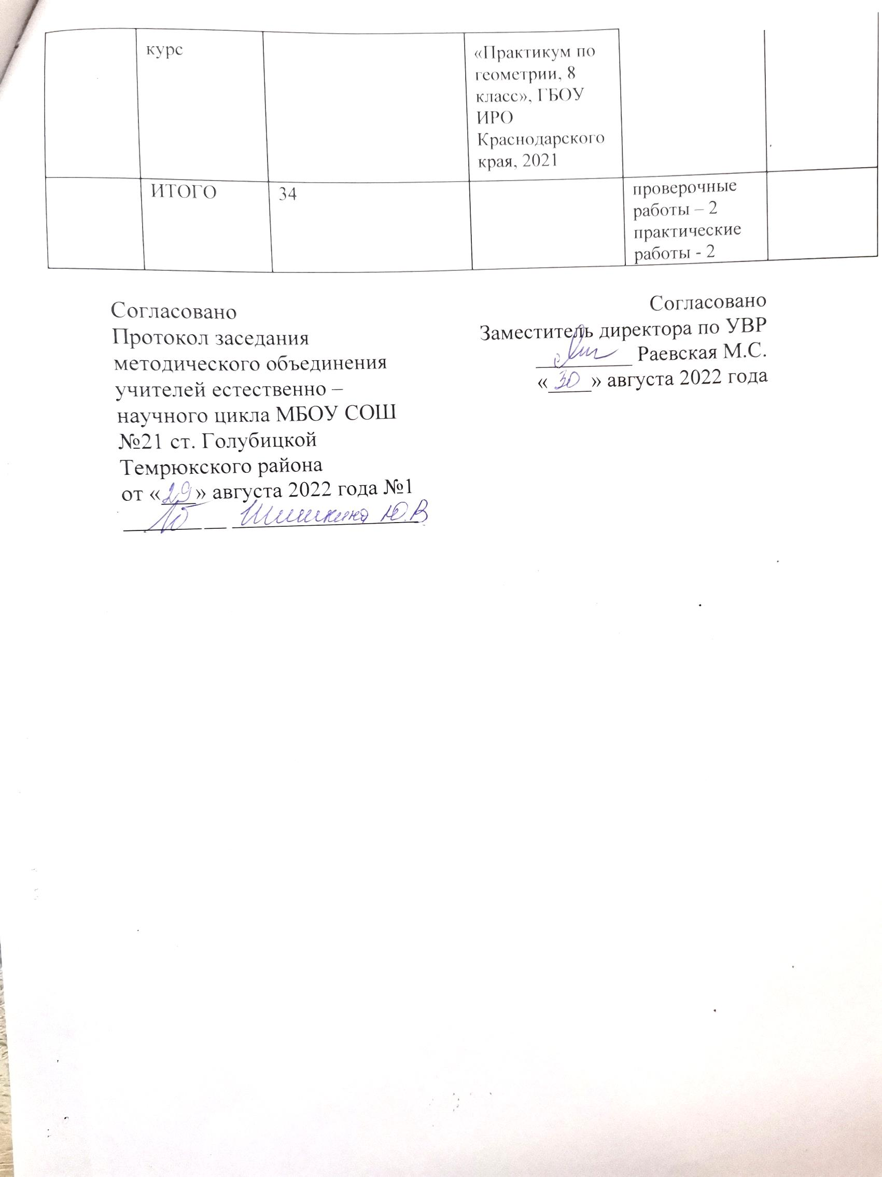  Учебное пособие для обучающихся «Практикум по геометрии, 8 класс», ГБОУ ИРО Краснодарского края, 2021
 | ИТОГО | 34 |  |  | проверочные работы – 2  практические работы - 2

СОГЛАСОВАНО  протокол заседания МО  учителей математики  МБОУ СОШ № 21  МО Темрюкский район  от___________2022 года №1  ________ Ю.В. Шишкина | СОГЛАСОВАНО  Заместитель директора по УВР  _____________Ю.В. Яшугина  «_____»__________2022 года

